Tienda Online Música

# Elementos Base de datos:

## Usuario:

* + Id
  + Usuario
  + Clave/Contraseña

## Administrador → Usuario

* + Código empleado *(Podemos usar una expresión regular para que no todos los clientes puedan entrar, esta expresión regular puede ser la matrícula de coches)*

## Cliente → Usuario

* + Apellidos
  + Género *(Masculino, Femenino u Otro)*
  + Fecha nacimiento
  + Teléfono
  + Email
  + Dirección
  + Tipo Identificador *(DNI,NIF, Pasaporte o nº SS)*
  + Identificador *(El número del documento anterior)*

## Producto

* + Id
  + Nombre
  + Precio
  + Categoría *(JSON con las categorías correspondientes)*
  + Unidades en stock

## Categoría

* + Id
  + Nombre

## Pedido / Carrito

* + Id
  + Usuario
  + Fecha *(Fecha en la que se realiza el pedido)*
  + Precio
  + Estado *(Solicitado, Preparación, En transporte, Entregado, Rechazado, Cancelado)*
  + Productos *(Nombre del producto, precio y unidades de los que se han pedido)*

**Tendrá que haber mantenimiento de los elementos Producto y Categoría por parte del Usuario-Administrador y mantenimiento del Usuario-Cliente por parte de sí mismo.**

*El mantenimiento de un elemento son métodos básicos para que estos elementos perduren, es decir, las acciones de añadir, borrar, modificar y listados/consultas de los elementos.*

*En el caso del Usuario-Cliente serían darse de alta, darse de baja y modificar los datos personales.*

**Hay que crear disparadores para que cuando se eliminen elementos que tengan un id, el resto de elementos de la tabla se reajusten solos.**

**Este disparador lo que hace es antes de eliminar el elemento se guarda el id del elemento, se elimina a este y se dice que todos los ids mayores a este se le resta uno.**

**Crear una tabla para llevar el registro de las acciones de insert, update y delete de los elementos de la base de datos. Opcional**

# Diagrama Entidad - Relación

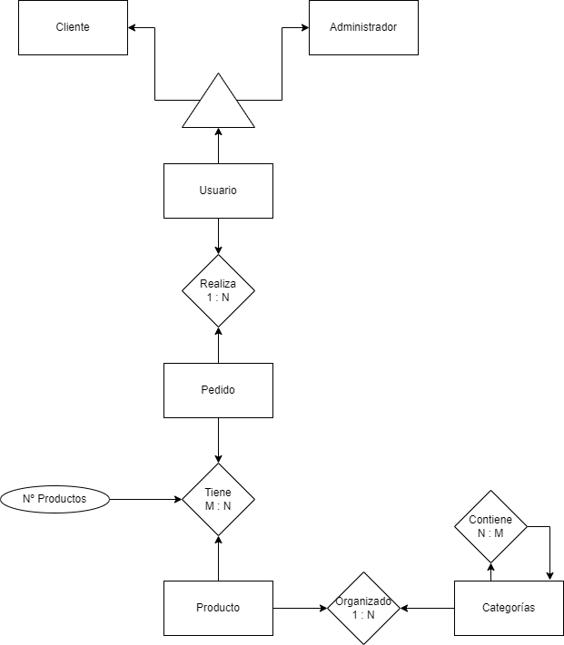

# Diseño de la programación

## Index

Se trata de una página en la que aparecen los productos y los botones para poder iniciar sesión y registrarse.

Cuando se pulsa el botón se comprueba si se iniciar sesión o registrarse para ver a donde dirige el controlador, es decir, si va usar la view y el model de registrar o de inicio de sesión.

En caso de que se registre cuando pulse el botón submit hay que redirigir al controlador y cambiar el booleano para que redirija a los archivos de iniciar sesión.

Hay que poner algún botón para cuando un se registre para diferenciar entre clientes y administrados

Y cuando inicie sesión hay que comprobar si es cliente o administrador para dirigir a un controlador u a otro.

## Administrador

### View

El view de este tiene que ser sencillo, ya que no queremos que el administrador se distraiga con las florituras de la página web. Además, tiene que ser funcional, clara e intuitiva para facilitar el trabajo del administrador.

*Se puede usar JavaScript para añadir o cambiar la parte del formulario dependiendo del botón de administrador o cliente, es decir, se añade o cambia según que tipo de usuario que sea pero sin cambiar de formulario.*

*Se le puede añadir un pequeño delay para que aparezca un circulo cargando el cambio que dure uno o dos segundos.*

### Model

El administrador tiene acceso a los productos, categorías y pedidos.

Tanto con los productos como con las categorías puede añadir nuevos, borrar existentes, modificar algún característica como puede ser el stock, el nombre, la categoría, etc, además va a tener la posibilidad de consultarlos, es decir, un buscador donde le devuelva los productos o categorías buscados.

También puede visualizar los pedidos que han realizado los clientes y los puede buscar por cliente y/o fecha concreta. Además, podrá cambiar el estado de los pedidos de los usuarios.

## Cliente

### View

El view de este tiene que ser llamativo, bonito y atractivo pero a la vez intuitivo y fácil de usar.

### Model

#### Usuario

El usuario tiene acceso a modificar sus datos personales, ejemplo: cambiar el sexo, nombre, teléfono, etc. Además, va a poder darse de baja, una vez iniciada la sesión, y saldrá un aviso antes de aparecer para que no le pueda dar por equivocación.

#### Productos

Este en un principio verá productos de forma aleatoria, es decir, sin orden alguno ya le interesen o no.

Tendrá un buscador para buscar artículos por nombre del producto o por nombre de la categoría. Una vez buscados los artículos por el nombre de estos, el resultado se podrá ordenar por categoría.

En los productos se podrá ver el stock de esto y al lado aparecerá un botón de añadir al carrito.

*Opciones:*

* *Saldrá una ventana para indicar la cantidad a añadir*
* *Al lado del botón habrá un cuadro para añadir la cantidad*
* *Cuando se pulse al botón te redirige a una página para indicar la cantidad de productos a añadir al carrito. además de información extra.*

#### Pedidos

Los usuarios podrán acceder a su carrito donde aparecerá un listado de los productos que tiene añadidos, desde ahí podrá eliminar productos que no quiera y/o realizar su pedido.

Además podrá visualizar todos los pedidos que ha hecho y en que estado estan